Министерство цифрового развития, связи и массовых
коммуникаций Российской Федерации
Ордена Трудового Красного Знамени
федеральное государственное бюджетное образовательное учреждение высшего образования
«МОСКОВСКИЙ ТЕХНИЧЕСКИЙ УНИВЕРСИТЕТ
СВЯЗИ И ИНФОРМАТИКИ»

ОТЧЕТ ПО ЛАБОРАТОРНОЙ РАБОТЕ №8

Тема: Использование библиотеки jQuery и эффекты на странице блога

Дисциплина: | Прикладные информационные системы
Выполнил: | Тарковский Мухтар-Паша ,  гр. БСТ2251

Москва 2026

Оглавление

1. Цель работы 3
2. Задачи работы 3
3. Отчет о выполнении 3
3.1 Подготовка проекта lab8 3
3.2 Добавление и подключение библиотеки jQuery 4
3.3 Добавление блока one-post-shadow в разметку 5
3.4 Стили для one-post-shadow 6
3.5 Проверка обработки наведения (hover) через console.log 7
3.6 Подсветка поста при наведении (animate) 8
3.7 Эффект увеличения логотипа при наведении 9
3.8 Скриншот кода реализации 11
Вывод 11
4. Список использованных источников 11

Цель работы
Освоить подключение и базовое использование библиотеки jQuery для манипуляций с DOM: обработку событий наведения, поиск элементов и применение анимаций. Реализовать подсветку поста при наведении и эффект увеличения логотипа.

Задачи работы
- Создать папку lab8 и скопировать в нее проект из ЛР7 (blog).
- Скачать библиотеку jQuery и добавить ее в каталог static/js проекта.
- Подключить jQuery на странице архива до остальных JavaScript-файлов.
- Создать файл highlight-post.js и подключить его на странице архива.
- Добавить в разметку каждого поста блок .one-post-shadow и стили для него.
- Реализовать подсветку поста при наведении на него с помощью hover() и animate().
- Реализовать эффект увеличения логотипа при наведении.

Отчет о выполнении

Подготовка проекта lab8
Создана папка lab8, проект blog скопирован из ЛР7. Сервер Django запущен командой:
Листинг 1 — Запуск проекта (lab8)
cd lab8\blog
python manage.py runserver

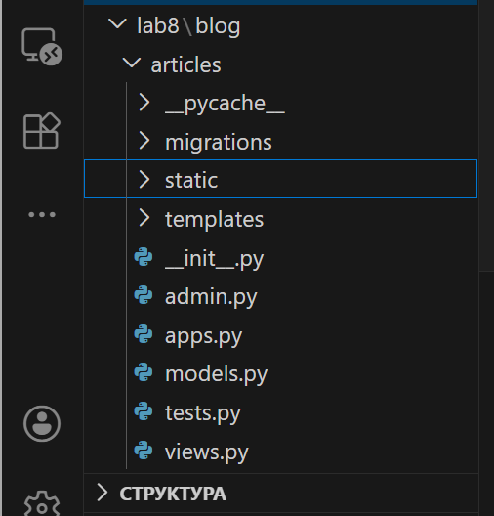
Рисунок 1 — Структура проекта blog (lab8)

Добавление и подключение библиотеки jQuery
Файл библиотеки jQuery (jquery.js) помещен в каталог articles/static/js/.
Добавление пустого js-файла с названием «highlight-post.js» в папку «C:\web-tutorial\lab8\blog\articles\static\js»
Подключение jquery.js выполнено на странице архива до остальных скриптов.
Листинг 2 — Подключение jQuery и скриптов в archive.html
<script src="{% static 'js/jquery.js' %}"></script>
<script src="{% static 'js/helloworld.js' %}"></script>
<script src="{% static 'js/fold-post.js' %}"></script>
<script src="{% static 'js/highlight-post.js' %}"></script>

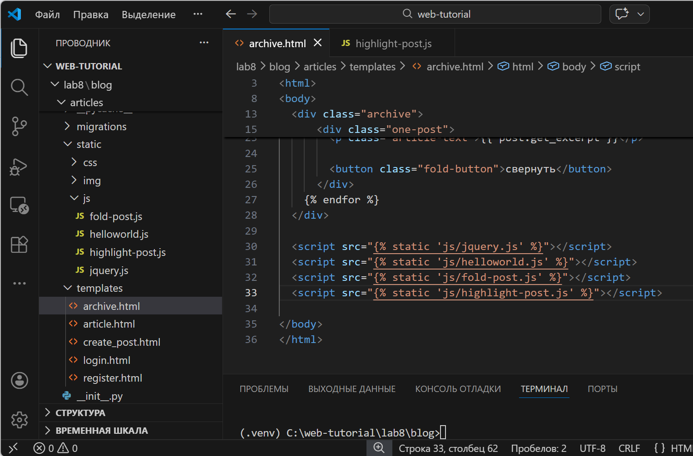
Рисунок 2 — Подключение библиотеки jQuery на странице архива (Sources)

Добавление блока one-post-shadow в разметку
Для реализации подсветки в разметку каждого поста добавлен фоновый элемент <div class="one-post-shadow"></div>.
Листинг 3 — Фрагмент one-post с one-post-shadow (archive.html)
<div class="one-post">
<a href="{% url 'get_article' article_id=post.id %}">{{ post.title }}</a>
<div class="article-info">
<div class="article-author">{{ post.author.username }}</div>
<div class="article-created-date">{{ post.created_date }}</div>
</div>
<p class="article-text">{{ post.get_excerpt }}</p>
<button class="fold-button">свернуть</button>
<div class="one-post-shadow"></div>
</div>

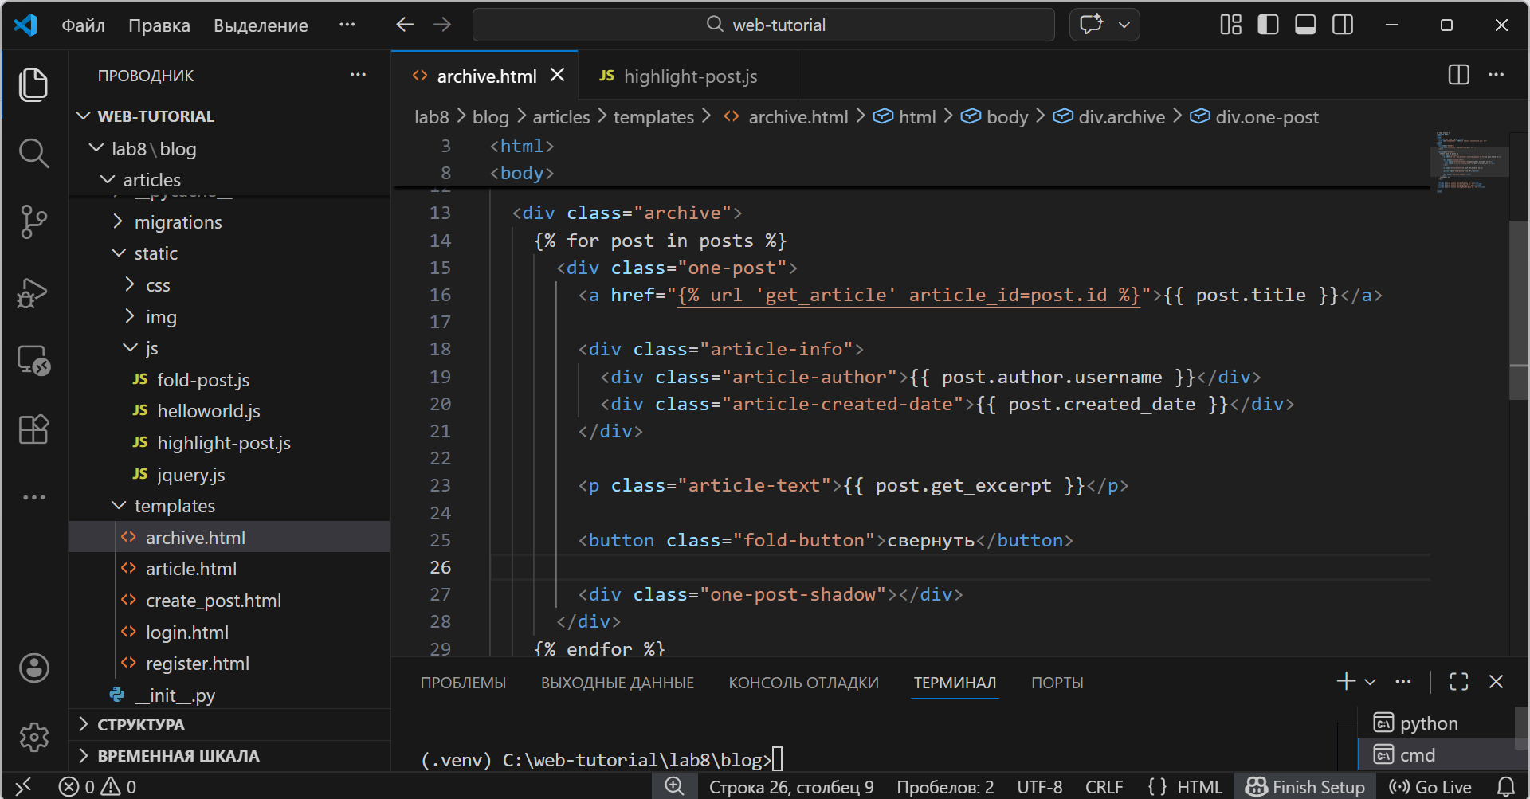
Рисунок 3 — Разметка поста с фоновым блоком one-post-shadow

Стили для one-post-shadow
Для корректного позиционирования фона посту задан position: relative, а one-post-shadow — абсолютное позиционирование и прозрачность 0 по умолчанию.
Листинг 4 — CSS-стили one-post-shadow (article.css)
.one-post {
position: relative;
padding-bottom: 14px;
margin-bottom: 10px;
}
.one-post-shadow{
position: absolute;
top: 0;
left: 0;
height: 100%;
width: 100%;
background: black;
z-index: -1;
opacity: 0;
}

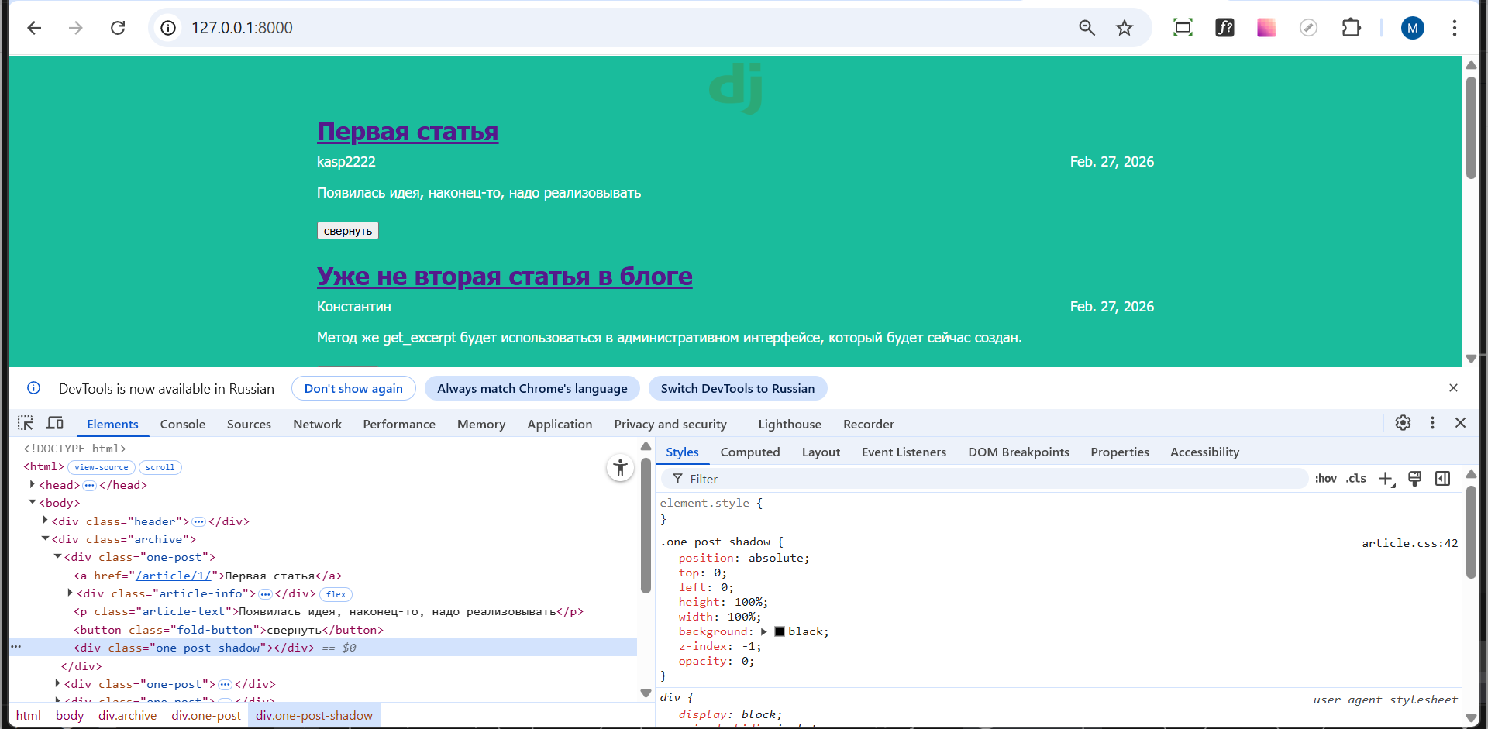
Рисунок 4 — Добавление стилей one-post-shadow (CSS,фон не виден при opacity 0)

Проверка обработки наведения (hover) через console.log
Создан файл highlight-post.js. Для проверки срабатывания обработчиков hover() выводятся сообщения в консоль при наведении и уходе курсора с поста.
Листинг 5 — Проверка hover() (highlight-post.js)
$(document).ready(function(){
$('.one-post').hover(function(event){
console.log("Навели");
}, function(event){
console.log("Вывели");
});
});

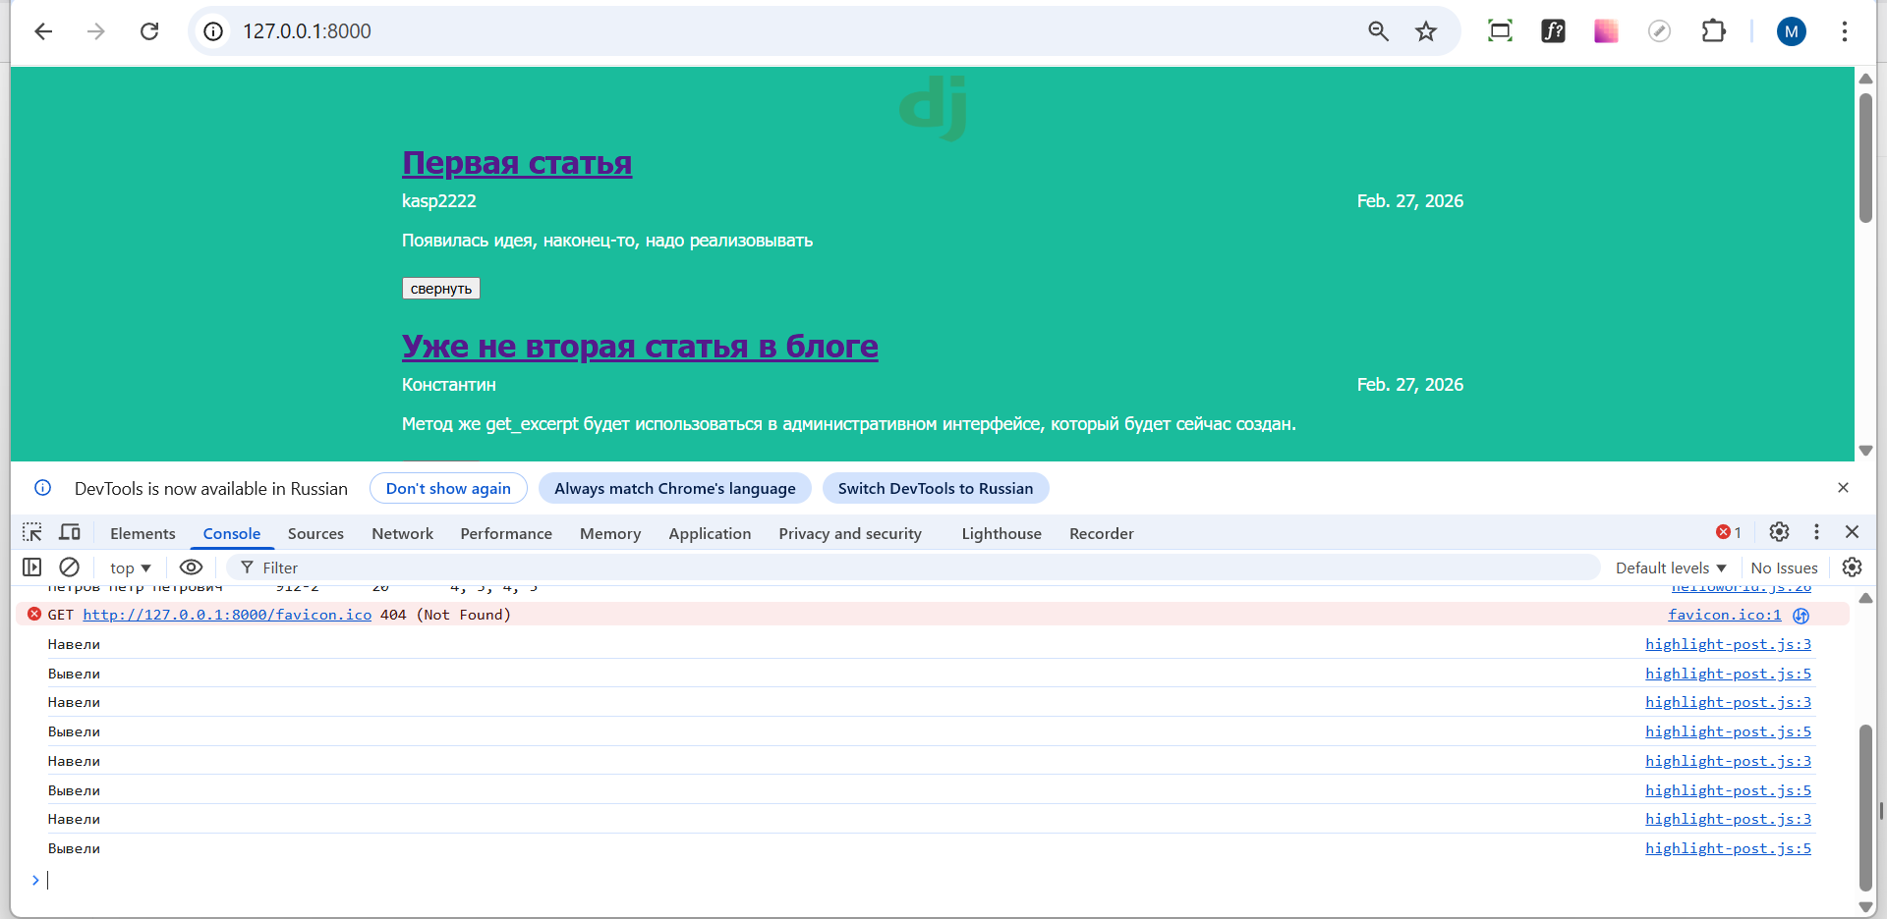
Рисунок 5 — Проверка hover() в jQuery (console.log)

Подсветка поста при наведении (animate)
При наведении на пост выполняется анимация изменения прозрачности фонового блока .one-post-shadow до 0.1, при уходе курсора — обратно до 0.
Листинг 6 — Подсветка поста (highlight-post.js)
$(document).ready(function(){
$('.one-post').hover(function(event){
$(event.currentTarget)
.find('.one-post-shadow')
.animate({ opacity: '0.1' }, 300);
}, function(event){
$(event.currentTarget)
.find('.one-post-shadow')
.animate({ opacity: '0' }, 300);
});
});

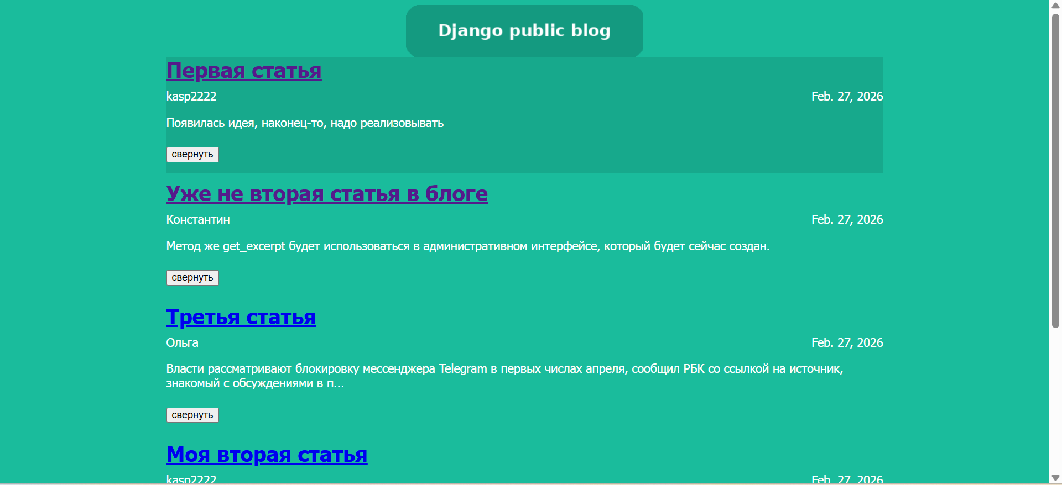
Рисунок 6 — Подсветка поста при наведении (jQuery animate)

Эффект увеличения логотипа при наведении
Для логотипа в шапке страницы реализован эффект увеличения: ширина увеличивается на 20 пикселей, высота пересчитывается пропорционально.
Листинг 7 — Увеличение логотипа при наведении (highlight-post.js)
$(document).ready(function () {
// --- Увеличение логотипа при наведении (ширина +20px, высота пропорционально) ---
$(document).ready(function () {

// --- эффект для логотипа (наводим на шапку, анимируем img) ---
var $logo = $('.header img');

function initLogoHover() {
var w0 = $logo.width();
var h0 = $logo.height();
var ratio = h0 / w0;

$('.header').hover(
function () {
$logo.stop(true).animate({
width: (w0 + 20) + "px",
height: ((w0 + 20) * ratio) + "px"
}, 200);
},
function () {
$logo.stop(true).animate({
width: w0 + "px",
height: h0 + "px"
}, 200);
}
);
}

// если картинка уже загружена — сразу
if ($logo[0] && $logo[0].complete) {
initLogoHover();
} else {
$logo.on('load', initLogoHover);
}

});

Рисунок 7 — Логотип до наведения (обычный размер)
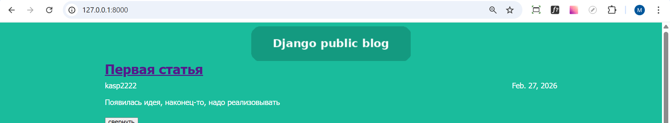
Рисунок 8 — Логотип при наведении (увеличение через jQuery)

Скриншот кода реализации
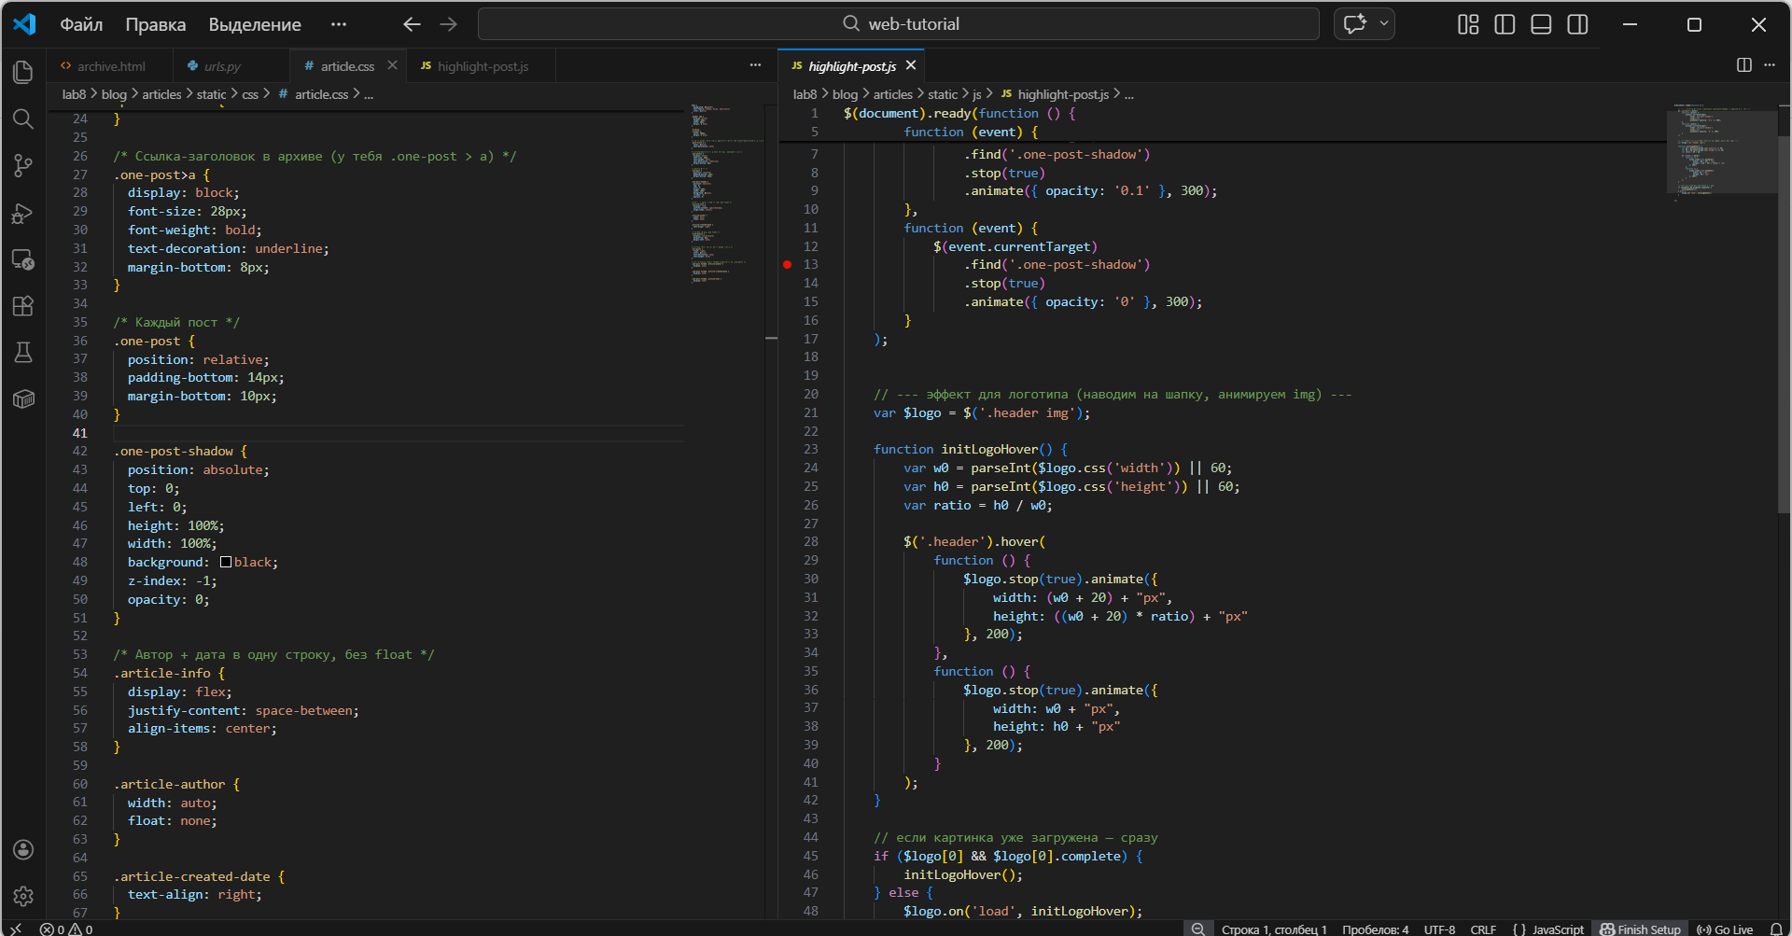
Рисунок 9 — Код реализации подсветки и эффекта логотипа (CSS + jQuery)

Вывод
В ходе лабораторной работы была подключена библиотека jQuery и изучены основные приемы работы с DOM. Реализована подсветка постов при наведении с использованием hover() и animate(), а также эффект увеличения логотипа при наведении с сохранением пропорций. Использование jQuery упростило работу с наборами элементов и анимациями.

Список использованных источников
1. Методические указания к лабораторным работам (ЛР №8).
2. Документация jQuery: ready(), hover(), find(), animate().
3. Создание веб-приложений. Учебное пособие. А. В. Титков,
С. А.Черепанов. Томский государственный университет систем управления и радиоэлектроники, 101 стр. - 2014.

